Valores Percentuais

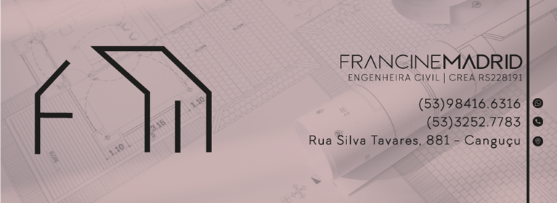

**PLANILHA DE CÁLCULO DE BDI**

|  |  |  |
| --- | --- | --- |
| **OBRA:** | **REFORMA - CÂMARA MUNICIPAL DE VEREADORES DE CANGUÇU** | |
| **PROJETO** | **BANHEIROS PNE MAIS FACHADA** | |
| **Endereço:** | **GENERAL OSÓRIO, NÚMERO 979, CANGUÇU/RS** | |
| **Custos Indiretos** | |  |
| **AC** - Administração do Escritório Central | R$ 1.213,38 | 4,0% |
| **DF -** Despesa Financeira | R$ 366,13 | 1,21% |
| **R** - Valor do Risco da Obra | R$ 293,51 | 0,97% |
| **Custo Direto da Obra** | |  |
| Total | R$ 30.258,93 |

|  |  |  |
| --- | --- | --- |
| **Outros** | |  |
| Impostos (COFINS 3%, PIS 0,65%) | R$ 1.231,82 | 3,65% |
| ISS | R$ 674,97 | 2,00% |
| LUCRO | R$ 2.699,88 | 8,00% |
| Seguro e garantia | R$ 249,74 | 0,74% |
| Tributos (Constribuição previdenciária sobre a Receita Bruta - 0% a 4,5% - Desonerado) | R$ 1.518,68 | 4,5% |
| **TOTAL I+L** | **R$ 6.375,09** | **18,9%** |
|  | | |
| **BDI** | **22,48%** |  |

100,0%

Conforme legislação tributária municipal, definir estimativa de percentualda base de cálculo para o ISS:

Esta planilha segue valores e percentuais indicados pelo Sienge.

Declaro para os devidos fins que o regime de Contribuição Previdenciária sobre a Receita Bruta adotado para elaboração do orçamento foi SEM Desoneração, e que esta é a alternativa mais adequada para a Administração Pública.

Assinado de forma digital por FRANCINE PICANCO MADRID:02898329002 Dados: 2021.09.22 14:15:53

-03'00'

Francine Madrid

Engenheira Civil - CREA RS 228191

Página 1